Antilles Guyane 2009 EXERCICE I. UN CYCLISTE ÉCOLOGISTE (6,5 points)
Correction © http://labolycee.org

Partie A : étude de la pile saline utilisée par Philippe

1. Fonctionnement de la pile

1.1. L’équation (1) Zn = Zn²⁺ + 2 e– correspond à une oxydation, elle se produit à l’anode.
1.2. À la cathode, il se produit la réduction de l’oxydant MnO₂
MnO₂ + e– + H⁺ = MnO₂H (2)
1.3. En additionnant (1)+ 2×(2), on obtient l’équation globale de fonctionnement de la pile :
Zn + 2 MnO₂ + 2H⁺ = Zn²⁺ + 2 MnO₂H

2. Usure de la pile
2.1. Q_{max} = I.t_{max}, soit t_{max} =
avec Q_{max} convertie en mA.h, et I en mA, alors t_{max} est en h : t_{max} = = 15,0 h
avec Q_{max} convertie en C, et I en A, alors t_{max} est en s : t_{max} = = 5,40×10⁴ s
2.2. Q = n(e–).F = I.t_{max}
n(e–) = avec t_{max} en s et I en A
n(e–) = = 5,04×10^{–2} mol
2.3. D’après l’équation (1), n_{Zn} = ; d’autre part m_{Zn} = n_{Zn}.M_{Zn}
m_{Zn} = .M_{Zn}
m_{Zn} = .M_{Zn}
m_{Zn} = × 65,4 = 1,65 g de zinc consommé en 15 h de fonctionnement.

Partie B : tentative de remplacement des piles
Première partie : étude expérimentale de la décharge d’un condensateur
1. flèches
A
B
C
i
i
u_{R}
u_{C}
EA0
2. branchements

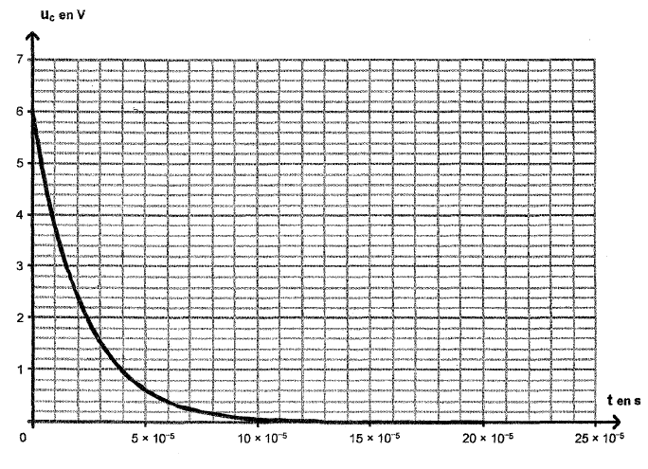
3.1. u_{C}(τ) = 0,37.u_{C}(0)
u_{C}(τ)
τ = 2×10^{–5} s
u_{C}(τ) = 0,37×6,0 = 2,2 V
Par lecture graphique, τ = 2×10^{–5} s

3.2.1. τ = R.C

3.2.2. D’après la loi d’Ohm : u = R.i,
alors R = u/i, soit [R] = [U].[I]^{–1}
i = avec q = C.u_{C} donc i = avec C = Cte
ainsi i = C.
[I] = [C].[U].T^{–1} finalement [C] = [I].[U]^{–1}.T
[τ] = [R.C] = [R].[C]
[R.C] = [U].[I]^{–1}. [I].[U]^{–1}.T
[τ] = [R.C] = T

3.2.3. τ = 22 × 1,0×10^{–6} = 2,2×10^{–5} s

3.3. La valeur calculée est en accord avec la lecture graphique du 3.2.1.

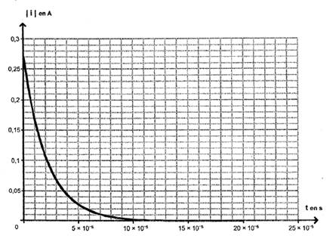
3.4. La lampe brille tant que |i| > 80 mA,
|i| = 80 mA
= 0,080 A
Δt
soit pendant une durée Δt = 2,5×10^{–5} s.
Cette durée est largement inférieure à la durée
de trois minutes requise, le condensateur de capacité
1,0 µF ne convient pas.

Deuxième partie : étude théorique de la décharge d’un condensateur
1. Aspect énergétique
1.1. E = ½.C.u_{C}²
Avec le super-condensateur : E = 0,5×1,0×6,0² = 18 J
1.2. Le condensateur de capacité C = 1,0 µF, peut stocker une énergie E = 0,5×1,0×10^{–6}×6,0² = 18×10^{–6} J = 18 µJ. C’est à dire un million de fois moins d’énergie que le super-condensateur.

2. Étude de la décharge du super-condensateur dans la lampe
2.1.1. D’après la loi d’additivité des tensions, u_{C} + u_{R} = 0
A
B
C
i
i
u_{R}
u_{C}
2.1.2. D’après la loi d’Ohm, u_{R} = R.i donc u_{C} + R.i = 0
i = avec q = C.u_{C} , soit i = avec C = Cte
il vient i = C..
L’équation différentielle vérifiée par la tension u_{C} est : u_{C} + R.C. = 0

2.1.3. u_{C}(t) = A.
à t = 0 s, le condensateur est chargé u_{C}(0) = 6,0 V
u_{C}(0) = A.e⁰ = A
A = 6,0 V
2.1.4. On a établi en 2.1.2. que i = C., et en 2.1.3. u_{C}(t) = 6,0. ainsi i(t) = C.
i(t) = C.
i(t) = C. =
Avec R = 22 Ω et C = 1,0 F, il vient i(t) = – 0,27. .
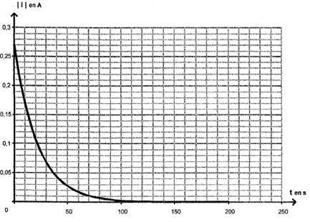
|i| = 80 mA
= 0,080 A
Δt
2.2. La lampe brille tant que |i| > 80 mA,
soit pendant une durée Δt = 25 s.
Cette durée est inférieure à la durée de trois minutes
(= 180 s) requise, le super-condensateur de
capacité 1,0 F ne convient pas.

